Обзавеждане на детска стая

## Задължителните зони/части за детска стая

### Зона за работа и учене

[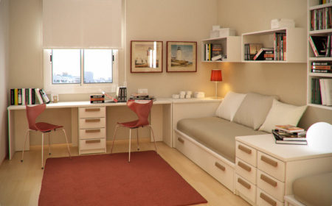](https://ray-mg.com/wp-content/uploads/2016/09/detska-zona-rabota-1024x637.jpg)

### Зона за почивка

[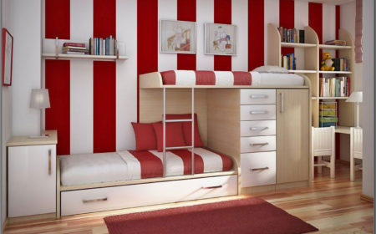](https://ray-mg.com/wp-content/uploads/2016/09/detska-zona-pochivka-1024x637.jpg)

## Видове детски стаи според възрастта

### Новородени

[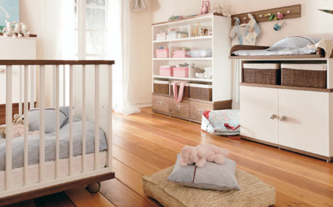](https://ray-mg.com/wp-content/uploads/2016/09/detska-novoredeno-1024x637.jpg)

### Предучищна възраст

[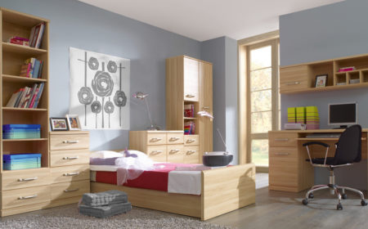](https://ray-mg.com/wp-content/uploads/2016/09/detska-preduchlishtna-1024x637.jpg)

### Училищна възраст

[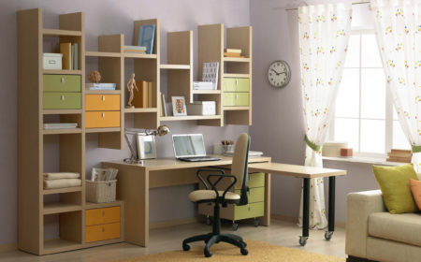](https://ray-mg.com/wp-content/uploads/2016/09/detska-uchenik-1-1024x637.jpg)

Оформлението и дизайна на детската стая, преди всичко зависи и от възрастта на детето. В крайна сметка, за всяка конкретна възрастова група се изисква определени условия на живот. Поради тази причина, трябва първо да се обмислят всички възможни варианти за всяка отделна възрастова група.  
За новородените деца най-важното нещо е удобно и комфортно легло – кошара. В крайна сметка, повечето от времето те спят. Съответно, основният акцент на интериора ще бъде върху една кошара. Като избора и трябва да се поджода внимателно, тъй като новородените са чувствителни към всичко. На първо място, кошарата трябва да бъде направен от екологично чист материал, идеалният е от дървен масив. Друг важен елемент е неейната функционалност и използваемост.  
Разположението и подреждането на стаята за деца в предучилищна възраст е коренно различна от предишния вариант. Защото сега те не само трябва да си легнат, но също така и да имат зона за игра. Съответно, подходът ни трябва да е малко по-различен.  
За децата в училищна възраст, отново е нужна промяна на приоритетите . В момента всеки модерен ученик се нуждае не само едно легло, но също така и от компютър и бюро. Ето защо тук, както и в предишните случаи, има нужда от специален подход.

Основният предмет на спалното помещение - легло. Местоположение леглото с друг и по отношение на стената и има свои собствени изисквания за отопление, правила. Какво става, ако зоната не позволява да се определи необходимия брой легла?

Не инсталирайте двуетажни легла, поради липса на пространство (с редки изключения след резолюция Sanepidemstantsii). Помогнете да се спести място сгъване или разтегателни легла. Въпреки, че тяхната употреба не е желателно.

Всяко дете в градината осигурява шкафчета с рафтове, закачалки. Трябва да се стабилно закрепени да има дръжка на вратата. Детето трябва да бъде собственик ръце, без никаква помощ, за да стигнем до най-горния рафт. Комплектът може да включва едно легло и нощни шкафчета за лична употреба.Convertible мебели днес - това е добро решение на проблемите в условията на области пространство за оптимизация, тъй като позволява да се увеличи броят на децата, посещаващи детска градина. Именно тази група, че проблемът е на първо място. Понякога има концертна зала в детската градина поради липса на пространство.

Легла трансформатори са предназначени за настаняване на по-голям брой деца в спалните. Тези легла позволяват да се поставят 50 на сто повече деца и да се освободи до 80 на сто от свободното пространство. След земна повърхност е само 0, 28 квадратни метра и побира две корабни места. Това е тема, която действа като не само легло за двама души, но също така и на кабинета. Нощувка лесно сгънат и бутна в килера с легло. Всичко, което може да е необходимо да се контролира трансформаторите е охраната.

Вторият вариант кабриолет мебели за детска градина - маса легло. Тази таблица е достъпно на контейнер, който съдържа легла. Както се изисква маса се превръща в легло с твърда повърхност и малки огради на матрака.

По този начин, в сравнение с други опции, за да спестите място в стаята (двуетажно, тристепенна, да се легло), използването на трансформатор мебели за детски градини забележимо победи, ще се намали с възможност за пълнене района на 4 пъти. Така че, на мястото на обичайното и мека мебел за детски градини trasformiruemuyu може едновременно да освобождават около 10-20 квадратни метра, организирани от 7 до 12 места.

Ние не говорим за естетически и практически точки. Това подобрение в условията на време на престоя. Това е цената, която ще бъде съпоставена с стойността на класически мебели. Това качество, доказано и осигуряване на дългосрочна работа.

# Дизайнерски решения за детската стая

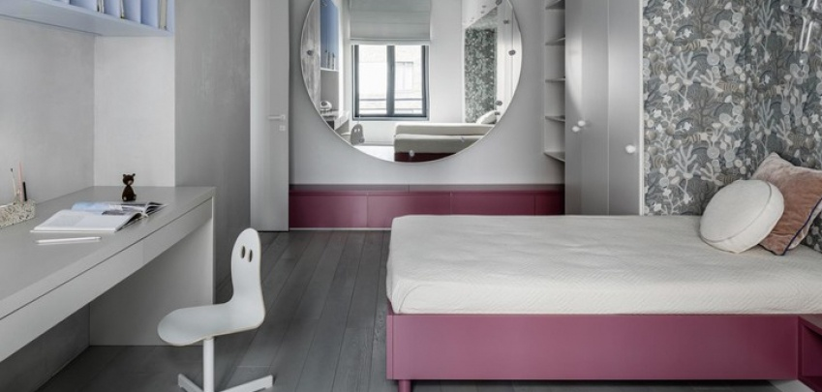

Креативност, безопасност и функционалност са необходимите минимални изисквания за проектиране на детска стая. Но ние е отдалечаваме от стереотипите и търсим най-добрите дизайнерски проекти.

**Художествена галерия**

**Само спокойствие**

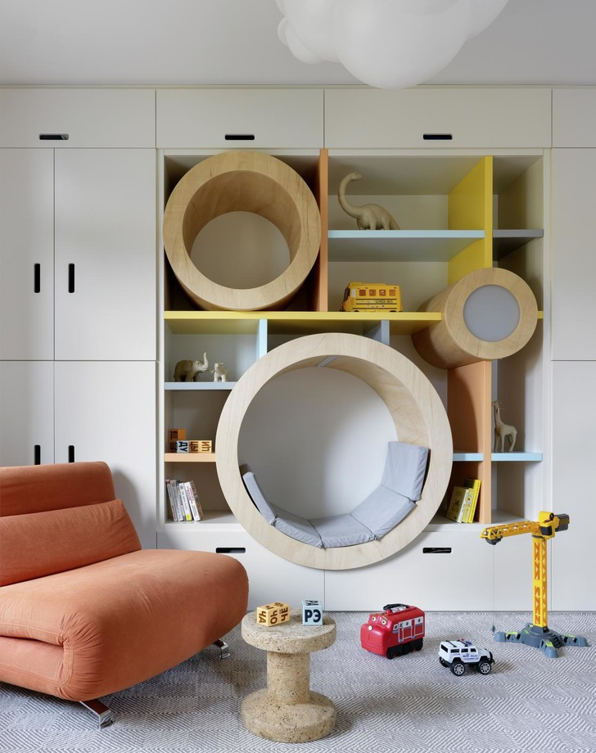

Изисканата простота и екологичният характер на интериора на детската стая, се придават от естествената цветова палитра и внимателния избор на довършителни работи.